Information inför säsongen 2024-25 

P2015

# Ledare

Peter Holst Huvudtränare. Utbildningsansvarig

Sofia Åkerlind Tränare. Administratör

Johan Hagelin Tränare, Materialansvarig

Pia Engman Liceno Tränare

Lotta Stiberg Tränare, kassör

Maria Wrangensten Kiosk/försäljningsansvarig, kassör

# Spelare

16 aktiva spelare i slutet på föregående säsong. Laget välkomnar nya spelare. Säsongsstarten är ett utmärkt tillfälle att ta med handbollsintresserade kompisar till träningen. Man får komma och testa 3 gånger innan man bestämmer sig.

# Träning

Träningsstart v 36 och detta år har vi blivit tilldelade ny träningsdag. Vi kommer att träna på onsdagar kl.17-18.30 och höstens första träning blir den 4/9.

Alla tider kommer läggas in i kalendern på laget.se. Prenumerera gärna på denna kalender så får ni uppdateringar direkt i er kalender på mobilen.

Upplägget för träningarna kommande säsong:

60 min halltid med fokus på handboll (teknik samt matchspel). Därefter 30 minuter i hall tillsammans med P-2014 då fokus ligger på fys med inriktning på motorisk utveckling.

### Träningsupplägg

Under denna säsong kommer vi att fortsätta spela minihandboll under sammandrag och eventuella cuper. Från nästa år kommer vi istället att spela på storplan med 5 utespelare, vi väljer därför att redan nu förbereda spelarna på storplansspel genom att träna på detta med övningar samt spel på storplan. Planen kommer då att bli större, bollen byts mot en ”vanlig” hårdare handboll och målramen blir även den större. Träningarna under detta år kommer alltjämt att ha inslag av minihandboll och mjuk boll, men framförallt kör vi storplansövningar med hård boll. Fokus på storplan kommer att ligga på att lära oss hur man söker positioner på planen för att använda hela lagets bredd, både i anfall och försvar. Fokus för både storplan och minihandboll kommer alltjämt även att vara individuell teknik och motorik. Övningar på storplan redan nu gör att laget är bekanta med vad som gäller inför nästa säsong och kommer även ge en bättre spelförståelse för spel på minihandbollsplan.

### Matcher

Inför kommande säsong har vi anmält 2 lag till poolspel. Vi kommer inte ha fasta lag utan försöker dela in de spelare som deltar i 2 så jämna lag som möjligt.

### Minihandboll

Vi kommer att delta i, och arrangera, Minihandbollssammandrag mot andra P-2015 under säsongen. Målsättningen är att få till ca 3 stycken sådana sammandrag per termin. Det är i dagsläget oklart om förbundet kommer att administrera detta eller om vi föreningar får arrangera sinsemellan, men oavsett kommer vi att skapa denna utbildningsplattform. De som spelar kommer att spela lika mycket och här kommer vi förhoppningsvis ha möjligheten att anmäla så många lag vi vill till varje tillfälle. I slutet av vårterminen kommer vi att anmäla lag till Minileken i Kungsängen. Detta är ett sammandrag med känslan av en mindre cup.

### Cuper

MiniBlixten, Västerås Arena 23/11-24

Minileken i Kungsängen (datum ej klart ännu men troligtvis i april eller maj -25)

I dagsläget är vi anmälda/ska anmäla oss till dessa 2 ovanstående cuper men vi kommer att se om det finns möjlighet att anmäla oss till någon mer cup under kommande säsongen.

Vid match: ***Spelarna spelar. Ledarna coachar. Publiken hejar. Domaren dömer. Genom att hålla oss till våra respektive uppgifter bidrar vi till en positiv miljö för barnidrott.***

# Övriga aktiviteter

* Kick-off

Vi vill gärna ordna en aktivitet för spelare och föräldrar i oktober. Gärna fysisk aktivitet kombinerat med gemenskap. Finns idéer eller resurser i föräldragruppen är vi tacksamma för förslag!

* Extra helgträningar.

Om spelschemat tillåter planerar vi för extra träningstillfällen vid enstaka tillfällen på helgerna.

* Föreningsläger augusti -25

Kommunikationskanaler

### www.laget.se

Huvudkanal för information. Svara tidigt på kallelser till match och andra speciella händelser. Svaren kan redigeras i efterhand vid behov. Kontrollera att kontaktuppgifter är uppdaterade och ändra vid behov. Använd gärna app i telefonen och prenumerera på kalendern för att få uppdaterade datum och tider direkt i din telefon/Outlook. Tänk på att även matcher ditt barn inte är kallat till syns i kalendern.

### Mail/SMS

Informationsmail via laget.se kommer efter behov. Vid ändringar med kort varsel skickas även grupp-sms.

### Facebook

Laget har en föräldragrupp på Facebook med namn ”EHF P-2015 Föräldragrupp”. Anslut er gärna. Möjlighet att kommunicera med varandra och kommentera nyheter mm.

# Gemensamt ansvar

### Försäljningar

Under året ordnas tre försäljningar av EHF. NewBody säljs med start 13 september (förbjudet att köpa kalsonger någon annanstans 😊). Till jul säljs kalendrar/uppesittarlotter och till våren sker en ännu inte planerad säljaktivitet. Vinsten delas 50/50 mellan EHF (för att täcka kostnader för bollar, matchkläder, utbildningar, halltider mm) och vår lagkassa.

### Kiosk

Vid ett tillfälle på hösten och ett på våren bemannar föräldrar till P-2015 föreningens kiosk under en matchdag i idrottshuset. Om vi själva arrangerar minihandbollssammandrag i t.ex Bergvretenhallen står vi själva för planering och bemanning av kiosk. Vinsten går då till lagkassan.

### Sekretariatsutbildning

Anordnas eventuellt under året. Föräldrar från P2015 deltar för att kunna bemanna sekretariat (tidtagare + sekreterare) under egna hemmamatcher.

### Transport till bortamatcher

Vi försöker samåka i så hög utsträckning som möjligt. Genom att solidariskt turas om att köra behöver vi inte ordna med bensinpengar eller liknande.

# Klubbkläder

Beställ på <https://team.intersport.se/enkoping-handbollsforening> eller sök på [www.intersport.se](http://www.intersport.se) via fliken ”Teams”. (obs! Dessa priser kan komma att ändras efter detta utskick!)

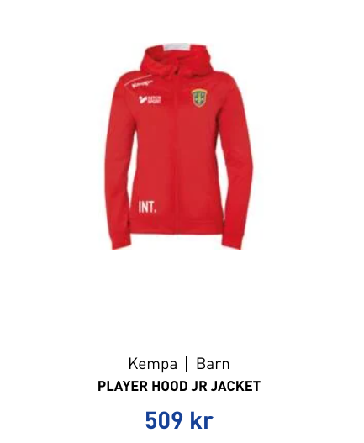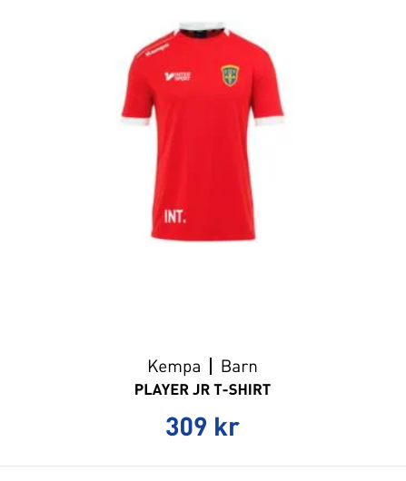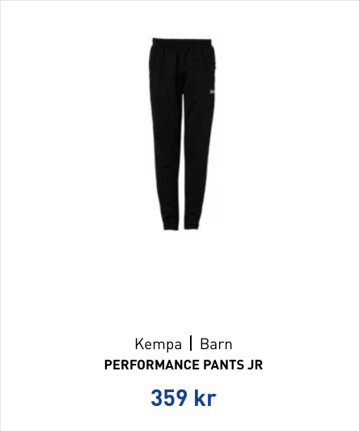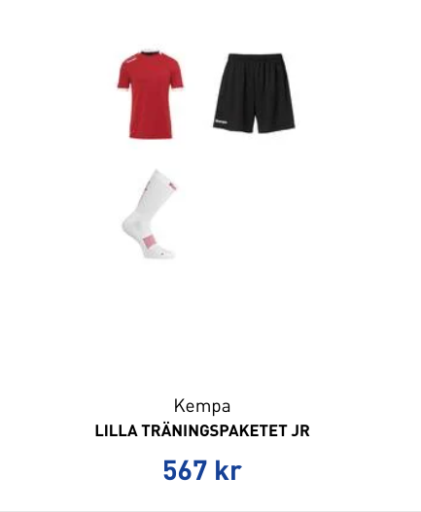

Tryck av initialer tillkommer om man vill ha det. Rekommenderas för att inte förväxla med andra.